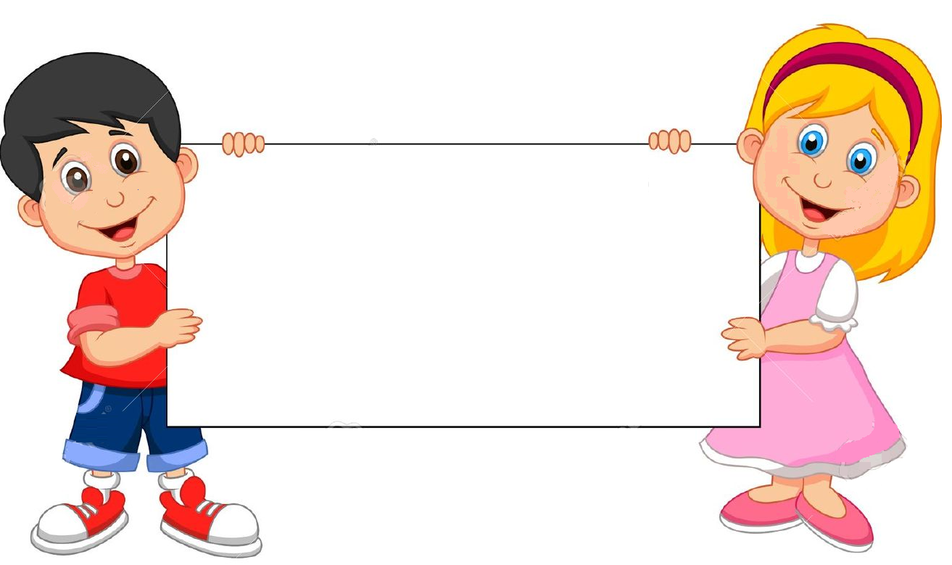

10 ФРАЗ,
КОТОРЫЕ НЕ НАДО
ГОВОРИТЬ СВОИМ ДЕТЯМ.

Предлагаем вам список фраз, которые детские психологи советуют не произносить, чтобы не травмировать малыша. Неважно, сколько ему от роду, – он уже всё понимает, даже по интонации.
1. У тебя ничего не получается – дай я сделаю!
Психологи утверждают, что эта фраза травмирует малыша и заранее программирует на неудачу. Он чувствует себя глупым и неловким и в будущем уже боится проявить инициативу, думая, что мама снова будет кричать.
2. Возьми, только успокойся!
Тяжело некоторым родителям выдержать многочасовое заунывное «ну пожалуйста, ну дай». Но согласившись дать малышу то, что он просит, родители, сами того не желая, дают понять: нытьём и уговорами можно добиться всего, и мамино «нет» не стоит воспринимать всерьёз.
3. Ещё раз такое увижу – ты у меня получишь!
Как показала практика, дальше угроз дело не доходит. Ни мама, ни папа не осуществят наказание, а ребёнок будет только напуган. Подобная фраза у детей вызывает лишь обиду и недоумение. Не пугайте своего кроху. Ребёнок должен точно знать, чего стоит ожидать в том или ином случае. А внезапные срывы родителей ни к чему хорошему не приведут.
4. Немедленно перестань!
Не стоит так резко говорить с малышом! Это же ваш ребёнок! Если вы сорвались, лучше извиниться. Ребёнок ведь обижается, чувствуя себя абсолютно бесправным. И вместо того, чтобы «перестать», начинает протестовать: малыши плачут и капризничают, подростки молча уходят и замыкаются в себе. В общем, как ни крути, эта фраза никак не поможет добиться желаемого.
5. Ты должен понимать, что…
У многих детей возникает защитная реакция на эту фразу и её занудное продолжение. Малыш не понимает нравоучений и, не слушая вас, переключается на что-то другое. Хуже всего поучения воспринимаются ребёнком, когда он взбудоражен, расстроен или разозлён. Помните, он тоже человек, у которого возникла какая-то «проблема», и в данный момент он озабочен ею и никак не принимает ваши даже самые здравые и правильные рассуждения.
6. Мальчики (девочки) так себя не ведут!
Постоянно повторяя это, родители прививают ребёнку определённые стереотипы. И во взрослой жизни выросший уже мальчик будет воспринимать собственную эмоциональность как что-то недостойное, а девочка – испытывать комплексы по поводу «неженской» профессии или недостаточно убранной квартиры.
7. Не расстраивайся из-за ерунды!
Возможно, для малыша это не ерунда! Вспомните себя в детстве! Да, ребёнок может расстроиться, что ему машинку не дали или дом из кубиков рассыпался. Ведь в его маленьком мире именно машинка и домик – самое важное! Демонстрируя пренебрежение к проблемам ребёнка, вы рискуете потерять его доверие и в дальнейшем не узнать о других, совсем не ерундовых проблемах своего малыша.
8. Побереги моё здоровье!
Нередко некоторые мамы говорят это малышам. Но поймите, рано или поздно всё это он перестаёт воспринимать всерьёз, как в сказке про мальчика и волков. И на действительно плохое самочувствие мамы ребёнок по привычке может не обратить внимания. Он подумает, что мама жалуется, лишь бы он перестал шуметь, прыгать, играть и т. д.
9. Нет, это мы не купим – денег нет (дорого)!
Тяжело объяснить малышу, почему не стоит покупать всё подряд. Но получается, если у мамы или папы будут деньги – можно купить в магазине всё! Малыш именно так понимает эту фразу. Не лучше ли сказать ему: «Такая игрушка у тебя уже есть», «Есть много шоколада вредно». Да, объяснять всегда трудно! Но ребёнок должен понимать, почему родители ему это не покупают.
10. У всех дети как дети, а ты…
…сплошное наказание, неряха, растяпа и т. п. Не надо подобные ярлыки «вешать» на детей: это понижает самооценку, и ребёнок действительно начинает им соответствовать.
Любите и берегите своих детей!

